淡江時報 第 1134 期
當期時報
當期期刊
1134B
2021/12/13

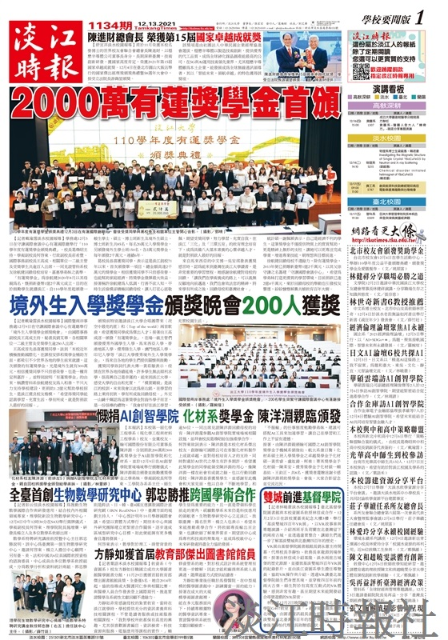
1134B


1134B

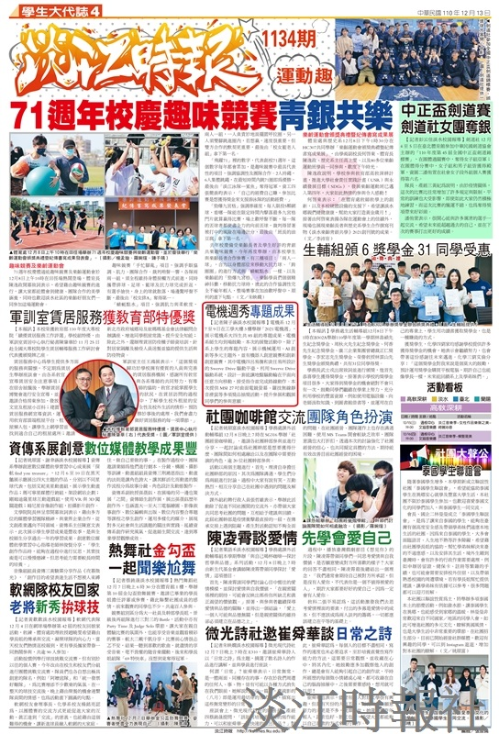
1134B

